Универзитет у Београду
Електротехнички факултет

ДИПЛОМСКИ РАД

ВИЗУАЛИЗАЦИЈА РАДА
ПРОИЗВОЉНИХ АЛГОРИТАМА
ЗА СОРТИРАЊЕ ЦЕЛОБРОЈНИХ НИЗОВА СА АНАЛИЗОМ КОМПЛЕКСНОСТИ И ТЕСТОВИМА ЗНАЊА

Ментор
др Владимир Јоцовић, доцент
Студент
Предраг Пешић 2020/0023

У Београду, 2024. године

Садржај
1. Увод 4
2. Подршка Python програмског језика 5
2.1. Python syntax highlighter 5
2.2. Интеграција Python интерпретера 7
2.3. Механизам функционисања 8
3. Визуализација 10
3.1. Идеологија и скалабилност 10
3.2. Компоненте 12
3.3. Корелација са употребом Kotlin корутина 13
3.4. Механизам функционисања 15
4. OpenAI интеграција 18
4.1. API подршка 18
4.2. Промпт инжењеринг 20
4.2.1. Генерисање квизова 20
4.2.2. Анализа комплексности 22
4.2.3. Дохватање компарација 23
4.2.4. Имплементација позива 24
4.2.5. Изазови 25
5. База података 27
5.1. Структура базе података 27
5.1.1. Algorithm entity 27
5.1.2. Quiz history entity 28
5.1.3. Употреба, дохватање и ажурирање датих ентитета 29
5.2. Hilt механизам убацивања зависности 31
5.3. Декомпозиција изгледа апликације 32
5.3.1. Манипулација кориснички дефинисаних алгоритама 32
5.3.2. Визуализација сортирања произвољног целобројног низа 34
5.3.3. Екран за подршку анализи приложеног кода и тестовима знања 37
6. Остале функционалности 41
6.1. Подршка за тамну тему 41
6.2. Концепти Jetpack Compose идеологије 42
6.3. Употреба навигационог стека за кретање 42
7. Закључак 44
Литература 45

- Увод
Разумевање алгоритама и њихове ефикасности представља кључни део образовања у области рачунарства и програмирања. С обзиром на то да алгоритми чине основу решавања разноврсних проблема, од претраге и сортирања података до оптимизације ресурса, визуализација њиховог рада постаје неопходан алат за ученике и професионалце. Визуализација алгоритама олакшава сагледавање корак-по-корак процеса сортирања, поређења елемената, замена и других операција, што доприноси бољем схватању њихове унутрашње динамике. Употреба алата који на визуелни начин приказују алгоритамске процесе помаже у изградњи интуитивног разумевања комплексних концепата и убрзава процес учења.
У склопу овог рада, биће представљена Android апликација развијена са циљем да визуализује рад произвољних алгоритама сортирања над целобројним низовима. Апликација омогућава корисницима не само праћење корак-по-корак извршавања алгоритма, већ и анализу његове временске и просторне сложености. Поред визуализације, апликација укључује и тестове знања који корисницима помажу да провере и учврсте своје разумевање алгоритама сортирања.
Корисност ове апликације огледа се у њеној примени као едукативног алата у школама, универзитетима и самосталном учењу програмирања. Интерaктивни приступ учењу алгоритама путем визуализације доприноси бржем и темељитијем усвајању знања. Са додатним могућностима тестова знања, апликација може послужити и као алат за евалуацију и самопроцену, чинећи процес учења ефикаснијим и занимљивијим. Студенти и предавачи могу користити апликацију како би анализирали рад алгоритама у реалном времену, идентификовали њихове предности и мане, и експериментисали са различитим скуповима података.
Овај рад је структуриран како би пружио детаљан увид у функционалности и техничке аспекте апликације. У следећем поглављу, биће описана Python подршка имплементирана унутар апликације, укључујући синтаксно истицање, механизам компилације, и начин на који се Python код претвара у Java код. Треће поглавље је посвећено визуализеру, његовим компонентама и имплементацији уз коришћење Kotlin корутина. Четврто поглавље се фокусира на интеграцију са OpenAI API-јем, укључујући API (енг. Application Programming Interface) подршку, prompt инжењеринг, и анализу комплексности алгоритама. Пето поглавље покрива имплементацију Room базе података, укључујући структуру података и рад са Hilt-ом за управљање зависностима. Шесто поглавље дискусује додатне функционалности апликације, као што су тамна тема, Jetpack Compose и навигација. У закључку ће бити сумирани кључни аспекти рада, размотрене нове могућности које ова апликација доноси, и предложени правци за будућа проширења.

- Подршка Python програмског језика
Апликација подржава унос произвољних корисничких алгоритама кроз Python програмски језик, чиме омогућава корисницима да тестирају и визуализују различите алгоритме сортирања. У ту сврху, интегрисана су већ постојећа решења за истицање Python синтаксе, као и интерпретатор који омогућава извршавање унетог кода. Ова имплементација омогућава флексибилност и скалабилност апликације, подстичући кориснике да истражују алгоритме на практичан начин. У каснијим секцијама овог документа биће дискутоване и могућности проширења апликације на начин да се подрже и други програмски језици.
  - Python syntax highlighter
Једна од кључних функционалности апликације јесте омогућавање уноса и измене произвољног Python кода од стране корисника. За овај део функционалности, искоришћена је постојећа библиотека са ГитХаб-а која нуди моћан и флексибилан синтаксни маркер (енг. highlighter). Имплементација истиче различите елементе Python синтаксе, попут кључних речи, коментара, променљивих и оператора, чиме корисничко окружење чини блиским савременим развојним алатима.
Одабрана је библиотека која пружа флексибилност, брзину, и лаку интеграцију са Jetpack Compose оквиром који апликација користи за кориснички интерфејс. Библиотека подржава истицање синтаксе за различите програмске језике, али за потребе ове апликације, фокус је бачен на Python. Њена подршка за реално-временско истицање и једноставно подешавање тема омогућавају корисницима пријатно искуство приликом писања кода.
Главна компонента за истицање синтаксе у оквиру апликације је функција SyntaxMain, имплементирана у оквиру Jetpack Compose-a. Ова функција омогућава корисницима да унесу и уређују Python код у текстуалном пољу које подржава истицање синтаксе у реалном времену.
@Composable
fun SyntaxMain(
textFieldValue: TextFieldValue,
onValueChange: (TextFieldValue) -> Unit,
language: CodeLang,
parser: PrettifyParser,
theme: CodeTheme,
readOnly: Boolean
) {
...
}
Исечак изворног кода 1
Имплементација користи класу PrettifyParser за обраду Python кода и претварање у обојену текстуалну форму која се затим приказује у корисничком интерфејсу. Визуелни изглед кода се дефинише помоћу CodeTheme, што корисницима пружа опцију избора између различитих стилова, као што је тамна тема.
Унутар функције SyntaxMain, текстуално поље за унос кода дефинише се коришћењем Compose-ове компоненте BasicTextField. Сваки пут када се текст промени, покреће се функција parseCodeAsAnnotatedString, која обрађује тренутни унос корисника и истицање ажурира на основу синтаксних правила:
val parsedAnnotatedString = remember(textFieldValue.text) {
parseCodeAsAnnotatedString(
parser = parser,
theme = theme,
lang = language,
code = textFieldValue.text
)
}
Исечак изворног кода 2
Овај процес омогућава корисницима да виде одговарајуће истицање синтаксе током писања кода. Библиотека користи класе као што су CodeLang и PrettifyParser како би подржала различите језике и правила истицања, при чему се у овом случају користи Python као одабрани језик.
У имплементацији се налазе и додатне функције за боље корисничко искуство приликом уноса кода. На пример, обрађује се притисак на тастер Enter како би се аутоматски додала одговарајућа индентација:
.onPreviewKeyEvent { event ->
if (event.key == Key.Enter && event.type == KeyEventType.KeyDown) {
...
val indentation = currentLine.takeWhile { it == ' ' || it == '\t' }
val extraIndentation = if (currentLine.trimEnd().endsWith(":")) " " else ""
...
}
}
Исечак изворног кода 3
Такође, обрађују се специјални случајеви за притисак на тастер Backspace, укључујући брисање празних линија и враћање курсора на претходну линију. Ова логика омогућава интуитивно уређивање Python кода на начин на који су корисници навикли у развојним окружењима.
Имплементација подржава прилагођавање и проширење правила истицања, што чини библиотеку погодном за додавање подршке за друге програмске језике у будућим верзијама апликације. Тиме је апликација направљена скалабилно и у складу са потребама различитих корисника, од почетника до искусних програмера.
Ова функционалност је кључна за пријатност корисничког интерфејса и омогућава корисницима да се фокусирају на писање и разумевање кода, без потребе за преласком на спољашње развојно окружење.
  - Интеграција Python интерпретера
Једна од најважнијих функционалности апликације је могућност верификације и извршавања корисничког Python кода у реалном времену. Ова функционалност омогућава корисницима да уносе своје алгоритме за сортирање и одмах тестирају њихову исправност и понашање на различитим скуповима података. Да би ово било постигнуто, интегрисан је Python интерпретер у апликацију, што представља кључни корак у изградњи флексибилног и интерактивног окружења за учење алгоритама.
Интеграција Python интерпретера је значајна јер омогућава корисницима да уносе и извршавају произвољан Python код, чиме се тестира исправност алгоритама и омогућава визуализација њиховог рада. У овом случају, коришћена је библиотека „Chaquopy“, која пружа комплетан Python интерпретер у оквиру Android апликације. Ова библиотека је веома погодна за овакву врсту интеграције јер је оптимизована за рад у мобилном окружењу и нуди интерфејс за директно позивање Python модула из Kotlin кода.
Главна функција која омогућава извршавање корисничког кода је runPythonCode. Ова функција користи viewModelScope за покретање процеса извршавања у корутинском окружењу, чиме осигурава асинхрони рад без блокирања корисничког интерфејса. У наставку је поједностављено објашњење рада ове функције:
fun runPythonCode(userCode: String, inputArray: IntArray, onResult: (String) -> Unit) {
viewModelScope.launch {
val py = Python.getInstance()
val pyf = py.getModule("validator").callAttr("validate_and_execute", userCode, inputArray)
...
}
}
Исечак изворног кода 4
Прво, добија се инстанца Python интерпретера помоћу Python.getInstance(). Затим, модул validator се позива како би се верификовао и извршио кориснички код. Функција validate_and_execute прима као параметре кориснички код и низ целих бројева (inputArray) на коме се врши сортирање.
Python код који корисник унесе прво се проверава у модулу validator. Уколико код садржи грешке, интерпретер их хвата и враћа у облику поруке кориснику, што омогућава брзу дијагнозу и корекцију кода. Ако је код исправан, он се извршава и враћа резултате у облику различитих корака сортирања.

val steps = resultMap["steps"]!!.asList()
for (step in steps) {
val stepList = step.asList().map { it.toInt() }.toMutableList()
sortedArrayLevels.add(stepList)
}
arr.value = sortedArrayLevels[0].toIntArray()
isAlgorithmLoaded.value = true
Исечак изворног кода 5
Интеграција Python интерпретера омогућава корисницима висок ниво флексибилности. Уносом кода и његовим тренутним извршавањем, корисници добијају могућност да тестирају своје алгоритме, виде њихову комплексност и одмах визуализују процес сортирања. Поред тога, асинхроно извршавање у Kotlin-у уз помоћ корутина осигурава да апликација остане флуидна и одзивна током целог процеса.
Оваква архитектура апликације олакшава додавање нових функционалности. На пример, подршка за друге програмске језике, додатне алгоритме за проверу кода или чак напредније анализе и оптимизације. С обзиром на то да је кориснички Python код изолован од главне апликације, ризици по безбедност су смањени (енг. minimized).
Интеграција Python интерпретера у апликацију је поставила темеље за сложене и интерактивне обраде корисничких алгоритама, што корисницима пружа ново искуство у учењу и експериментисању са алгоритмима за сортирање.
  - Механизам функционисања
Механизам функционисања омогућава кориснику да унесе Python код алгоритма за сортирање, изврши га, и визуализује резултате. Главна компонента која спаја све функционалности је PythonComponent. Ова компонента је имплементирана у Kotlin-у, уз коришћење Jetpack Compose-а за израду корисничког интерфејса.
Основни ток програма: Корисник уноси алгоритам за сортирање и низ целих бројева у за то предвиђена поља. Код коришћења компонентe PythonComponent, на екрану се приказује уређивач са истицањем Python синтаксе и дугме за покретање кода. Када корисник кликне на дугме „Run“, покреће се следећи ток извршавања:
- Припрема унетих података - Прво се унети низ целих бројева обрађује позивом методе parseInputArray, која раздваја уносе и конвертује их у IntArray. Овај низ се затим прослеђује даљим методама за проверу и извршавање.
private fun parseInputArray(inputArrayStr: String): IntArray {
return inputArrayStr.split(",").map { it.trim().toInt() }.toIntArray()
}
Исечак изворног кода 6
- Извршавање Python кода - Када корисник кликне на дугме, покреће се метода viewModel.checkPythonCode. Она прослеђује Python код и унети низ инстанци Python интерпретера, чиме се проверава и извршава кориснички код. Ако код прође валидацију и успешно се изврши, резултати се обрађују и враћају кроз callback функцију onClicked.
viewModel.checkPythonCode(userCode, inputArrayParsed) { resultText ->
onClicked(resultText)
}
Исечак изворног кода 7
Компонента PythonComponent користи SyntaxMain за истицање синтаксе кода у реалном времену. Када корисник уноси или мења код, стање уређивача се ажурира, а коначни текст се чува у ViewModel-у. Ово омогућава приступ коду и његово извршавање по захтеву, док апликација остаје одзивна и флуидна.
Овај механизам функционисања, који обухвата истицање синтаксе, валидацију кода и његово извршавање, представља централни део интерактивног аспекта апликације и омогућава корисницима да лако тестирају и визуализују различите алгоритме сортирања.

- Визуализација
Визуализација је централни део ове апликације и представља главну идеју иза њене израде. Главни циљ апликације је да корисницима омогући дубље разумевање алгоритама сортирања кроз интерактивну визуализацију њиховог рада. На тај начин, корисници могу да прате сваки корак извршавања алгоритма, виде промене у низу података и разумеју начин на који алгоритам сортира елементе.
Идеја апликације потекла је из потребе да се процеси сортирања, који су иначе представљени апстрактно, прикажу на интуитиван и динамичан начин. Применом визуелног приступа, алгоритми се могу представити као низ једноставних корака који кориснику пружају осећај „шта се дешава испод хаубе“. Ово је нарочито корисно за почетнике у програмирању и студенте који тек почињу да се упознају са концептима као што су алгоритамска ефикасност, сложеност и оптимизација.
Уз помоћ визуализације, корисници могу да експериментишу са различитим алгоритмима, прате њихов учинак и анализирају њихову сложеност у односу на величину података. Апликација омогућава визуелни приказ сваког корака алгоритма, при чему се свака промена у низу одмах приказује на екрану. Овај динамички приказ чини апликацију идеалним алатом за демонстрацију алгоритама у образовном окружењу, али и за самостално истраживање и учење.
Главни механизам визуализације у апликацији обухвата различите компоненте које кординирано раде на приказивању низа и његових промена. Корисник може да унесе свој алгоритам, покрене га и у реалном времену посматра процес сортирања. Ова интерактивна природа апликације је оно што је чини јединственом и омогућава корисницима дубље разумевање алгоритама које иначе не би могли стећи само читањем теорије.
У наредним подобластима, детаљније ће бити објашњене компоненте визуализације, њихова идеологија и скалабилност, коришћење Kotlin корутина за постизање непрекидног корисничког искуства, и начин функционисања читавог механизма. Циљ је читаоцу пружити јасну слику о томе како је имплементиран овај део апликације и како доприноси њеној укупној функционалности.
  - Идеологија и скалабилност
Идеја за развој визуализера алгоритама сортирања у овој апликацији рођена је из потребе да се сложени процеси алгоритама прикажу на једноставан, интуитиван и приступачан начин. Многи студенти и програмери често имају потешкоћа да разумеју како алгоритми раде, нарочито када је у питању динамика њиховог извршавања корак по корак. Због тога је овај визуализер осмишљен као алат који омогућава корисницима да виде процес сортирања у реалном времену, праћењем промена у низу на визуелно пријемчив начин.
Основни концепт визуализера заснован је на једноставном, а истовремено довољно концизном приказу: свака промена у низу се представља подешавањем висине стубића (енг. bar) који симболизују елементе низа. Како се алгоритам извршава, сваки корак сортирања се визуализује тако што се барови мењају у складу са тренутним стањем низа. На овај начин, корисници могу одмах да виде који елементи се мењају, на који начин алгоритам пореди и замењује елементе, и како се низ постепено доводи у сортиран облик.
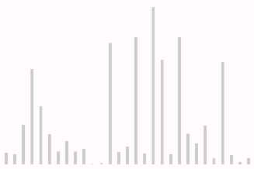
Слика 1 - Визуелни приказ елемената низа путем барова
Главна идеја је била да се на што једноставнији начин прикаже суштина алгоритма. Уместо да се корисници замарају сложеним текстуалним и математичким објашњењима, визуализер им омогућава да у реалном времену прате извршавање алгоритма, корак по корак. Овај приступ не само да олакшава учење, већ и пружа забаван и интерактиван начин за истраживање алгоритама сортирања. Корисници могу да видe непосредан резултат сваке операције, што доприноси дубљем разумевању понашања алгоритма.
Још једна важна идеја која је водила развој овог визуализера јесте могућност прилагођавања низа који се сортира. Апликација омогућава корисницима да унесу произвољни низ елемената, било које дужине. Ово је од кључног значаја, јер сваки алгоритам може различито реаговати на различите скупове података и дужине низова. Пружајући кориснику слободу да прилагођава улазни низ, апликација омогућава експериментисање са различитим сценаријима, чиме се кориснику пружа увид у то како алгоритам функционише у различитим условима.
Подршка за произвољне дужине низова утиче и на скалабилност саме апликације. Тиме што не ограничава кориснике на фиксни број елемената, апликација је дизајнирана да ради са малим, али и са веома великим низовима. Ово проширује њену примену од једноставних демонстрација алгоритама до озбиљних анализа и експеримената са перформансама. Без обзира на то колико је низ дугачак или сложен, визуализер може да обради и прикаже његову динамику на начин који кориснику олакшава разумевање.
Укратко, идеја која стоји иза визуализера јесте да пружи једноставан, али моћан алат за разумевање алгоритама сортирања. Његов фокус на једноставну визуелизацију и подршку за прилагођавање низа чини га идеалним избором за све који желе да стекну дубљи увид у функционисање ових алгоритама, без обзира на ниво свог предзнања. Скалабилност и флексибилност су додатно унапређене омогућавањем корисницима да раде са било којим низом, што чини апликацију универзалним алатом за учење и анализу.

  - Компоненте
Визуализер алгоритама у апликацији састоји се од неколико компоненти које омогућавају корисницима да контролишу и прате процес извршавања алгоритма. Ове компоненте су пажљиво осмишљене тако да омогућавају интуитивну интеракцију са визуализацијом, пружајући корисницима потпуну контролу над брзином и корацима извршавања алгоритма. На слици испод приказан је кориснички интерфејс са доњом траком (енг. bottom bar) која садржи кључне контролне елементе:

Слика 2 - Визуелни изглед контролера визуализера
Главне компоненте:
- Доња трака са контролама (енг. bottom bar) - Ова компонента омогућава корисницима да покрену, паузирају, убрзају, успоре и пролазе кроз кораке алгоритма. Њен кључни део чине дугмићи за контролу, који кориснику омогућавају манипулацију визуализацијом. Контроле у доњој траци обухватају следеће функције:
  - Play / Pause: Омогућава корисницима да покрену или паузирају извршавање алгоритма, чиме се лако зауставља визуализација на било ком кораку.
  - Speed Up / Slow Down: Корисник може подесити брзину визуализације алгоритма. Ово је корисно за истраживање различитих аспеката алгоритма при различитим брзинама.
  - Next / Previous Step: Ове функције омогућавају корисницима да ручно пролазе кроз кораке сортирања и прате промене у низу у оба смера.
- Логика иза контрола - Свака акција коју корисник изабере (попут клика на дугме „Play“ или „Next“) активира одговарајућу логику унутар AlgorithmViewModel класе. На пример, када корисник притисне „Play“, позива се функција playPause(), која иницијализује и започиње извршавање самог алгоритма:
private fun playPause() {
if (isPlaying.value) pause()
else play()
isPlaying.value = !isPlaying.value
}
Исечак изворног кода 8
Поред ове функције, постоје и функције за сваку од осталих команди која се налази на траци са контролама. Пример функције next() која паузира тренутно извршавање анимације и поставља низ у текући корак алгоритма:

private fun next() {
if (next < sortedArrayLevels.size) {
arr.value = sortedArrayLevels[next].toIntArray()
++next
++previous
ind = true
}
}
Исечак изворног кода 9
Ту је свакако и главна функција која представља обраду самог низа и његово приказивање на визуализеру. Ова функција покреће алгоритам и пролази кроз кораке сортирања. Коришћењем кoрутина (viewModelScope.launch), омогућава се асинхроно извршавање, чиме апликација остаје одзивна током визуализације. У сваком кораку се примењује кашњење (delay(delay)) како би корисник могао јасно видети промене у низу. Ако је процес паузиран, функција се зауставља и чува тренутно стање како би могла наставити од истог корака касније. Више о овој функцији ће бити речено у наредном поглављу.
- Синхронизација са ViewModel-ом - Компонента VisBottomBar комуницира са ViewModel-ом, који чува стање алгоритма (као што су тренутни корак, брзина извршавања и да ли је алгоритам покренут). Ова синхронизација осигурава да свака интеракција са доњом траком аутоматски ажурира визуализацију, омогућавајући корисницима да прегледају и управљају процесом на интуитиван начин.
Ове компоненте раде заједно да корисницима пруже свеобухватну и интерактивну контролу над процесом визуализације. Захваљујући њима, корисници могу истраживати алгоритме на различите начине и прилагодити извршавање својим потребама, што чини апликацију моћним алатом за разумевање алгоритама сортирања.
  - Корелација са употребом Kotlin корутина
Корутине у Kotlin-у представљају напредан механизам за руковање асинхроним и конкурентним задацима. Оне омогућавају извршавање дуготрајних операција, као што су обрада података или мрежни захтеви, без блокирања главне нити у апликацији. На овај начин, апликација може наставити са нормалним радом и одзивом корисничког интерфејса (енг. user intreface) чак и док се одвијају захтевни процеси у позадини. У контексту Android апликација, ово је од пресудног значаја за обезбеђивање квалитетног корисничког искуства.
За разлику од класичног руковања нитима (енг. threads), корутине су лагане, што значи да могу да се покрену у већем броју без значајног оптерећења меморије. Такође, оне омогућавају кориснику да контролише ток извршавања и лако управља дуготрајним задацима као што су одлагање операција, прекидање или наставак извршавања. На пример, функција delay() која се често користи у корутинским оквирима омогућава симулирање кашњења без блокирања главне нити апликације, чиме се обезбеђује несметан рад корисничког интерфејса.
У нашем визуализеру, коришћење корутина је од кључног значаја за одржавање одзивности апликације током процеса визуализације алгоритма. Током извршавања алгоритма сортирања, у неким случајевима треба обрадити велики број корака и у реалном времену приказати промене на екрану. Корутине омогућавају да овај процес тече глатко, јер се свака операција обавља асинхроно, без блокирања главне нити која управља корисничким интерфејсом.
На пример, у случају када корисник жели да покрене или паузира алгоритам, корутине нам омогућавају да те акције извршимо одмах, чак и ако се сам процес сортирања одвија у позадини. Ово чини искуство коришћења апликације интерактивним и интуитивним, јер корисник у сваком тренутку може да контролише извршавање алгоритма без чекања. На пример, већ поменута функција за изврњавање саме визуализације користи корутине како би свој посао обављала у позадини и независно од корисничког интрефејса:
private fun play() = viewModelScope.launch {
pause = false
sortingState = if (ind) previous else next
for (i in sortingState until sortedArrayLevels.size) {
if (!pause) {
delay(delay)
arr.value = sortedArrayLevels[i].toIntArray()
next = i + 1
previous = i
} else {
sortingState = i
next = i + 1
previous = i
return@launch
}
}
onSortingFinish.value = true
}
Исечак изворног кода 10
Корутине се јављају и у другим деловима пројекта. На пример, користе се за иницијализацију почетног низа који служи као иницијални приказивач (енг. placeholder), где се асинхроно покреће алгоритам и прикупљају кораци сортирања. Ово омогућава да се визуализација припреми пре него што корисник почне са интеракцијом, чиме се постиже већа флуидност током рада апликације:
init {
viewModelScope.launch {
algorithm.sort(arr.value.clone()) { modifiedArray ->
sortedArrayLevels.add(modifiedArray.toMutableList())
}
}
}
Исечак изворног кода 11
Још један битан пример јесте примена корутина у управљању базом података. Асинхрони приступ бази података је неопходан како би се операције као што су читање и чување података одвијале у позадини, без утицаја на перформансе и одзив интерфејса. Употреба корутина за ове сврхе омогућава да се обрада резултата одложи док се главни ток апликације наставља, чиме се кориснику омогућава несметано коришћење апликације. О овим случајевима ће се детаљније говорити у каснијим деловима рада, када буде обрађиван рад са базом података.
Укратко, корутине представљају основни алат који апликацији омогућава ефикасно и асинхроно обављање сложених процеса, од визуализације алгоритама до рада са подацима, истовремено задржавајући одзивност и функционалност корисничког интерфејса.
  - Механизам функционисања
Механизам функционисања визуализера алгоритама представља суштину ове апликације, омогућавајући кориснику да кроз интерактивно окружење види и разуме процес сортирања података. Када корисник приступи визуализеру, пред њим се појављује екран који је подељен на неколико кључних делова. Главна идеја је да се кориснику омогући једноставан и интуитиван начин за унос низа који ће бити сортиран, избор алгоритма који ће се користити и управљање самим процесом визуализације.
На врху екрана, кориснику се пружа могућност да унесе низ елемената који ће бити сортиран. Овај унос се врши у текстуално поље где корисник може унети низ целих бројева у CSV формату. Овај дизајн омогућава максималну флексибилност, јер корисник може унети било који низ целих бројева, различитих дужина и вредности. У исто време, апликација врши проверу (енг. validation) овог уноса како би проверила исправност формата.
Испод поља за унос низа налази се падајући мени који омогућава избор алгоритма за сортирање. Корисник бира алгоритам из листе претходно сачуваних алгоритама у бази података. Када корисник изабере алгоритам, апликација аутоматски преузима његов код из базе и приказује га у уређивачу кода. На овај начин корисник може одмах видети који ће се алгоритам користити за сортирање низа.
ExposedDropdownMenu(
expanded = isDropdownExpanded,
onDismissRequest = { isDropdownExpanded = false }
) {
algorithmNames.forEach { name ->
DropdownMenuItem(
text = { Text(name) },
onClick = {
selectedAlgorithmName = name
isDropdownExpanded = false
algorithmError = ""
databaseViewModel.getAlgorithm(name) { algorithm ->
viewModel.updateAlgorithmCode(algorithm?.code ?: "")
}}
)
}}
Исечак изворног кода 12
Након што је корисник унео низ и изабрао алгоритам, притиском на дугме „Load Algorithm and Run“ покреће се главна логика извршавања. Апликација обрађује унети низ користећи функцију parseInputArray која проверава да ли су сви унесени елементи исправни. Ако је све у реду, апликација покреће алгоритам сортирања користећи Python код који је унет и приказује његово извршавање у реалном времену.
private fun parseInputArray(inputArrayStr: String): IntArray? {
return try {
inputArrayStr.split(",").map { it.trim().toInt() }.toIntArray()
} catch (e: Exception) {
null
}
}
Исечак изворног кода 13
Током процеса визуализације, централни део екрана приказује визуелну репрезентацију низа. Сваки елемент низа представљен је као стубић (енг. bar) чија висина одговара вредности елемента. Ови барови се динамички ажурирају током сваког корака сортирања, омогућавајући кориснику да прати промењену структуру низа у реалном времену. Унутрашњи механизам за визуализацију имплементиран је у функцији VisMain, која израчунава висину и ширину сваког стубића на основу тренутног стања низа и максималне вредности у низу.
Доња трака на екрану (енг. bottom bar), као што је већ и поменуто, омогућава кориснику да управља процесом сортирања. Компонента VisBottomBar садржи све потребне контроле, укључујући дугмиће за покретање и паузирање алгоритма, убрзавање, успоравање, и прелазак на следећи или претходни корак. Коришћење ове траке омогућава кориснику да детаљно прати сваку промену у низу током процеса сортирања.
На пример, кликом на дугме „Play“ активира се алгоритам сортирања који се извршава корак по корак. Током овог процеса, алгоритам обрађује елементе низа и визуелно приказује сваку промену у структури низа, прилагођавајући висину и боју барова. Коришћењем корутина, апликација обезбеђује да визуализација буде глатка и да кориснички интерфејс остане одзиван. Корисник у сваком тренутку може паузирати извршавање, што омогућава детаљнији преглед одређених корака у процесу сортирања.
Поред дугмета „Play/Pause“, постоје и дугмићи за ручни пролазак кроз кораке („Next“ и „Previous“). Ове опције омогућавају кориснику да самостално контролише темпо визуализације и да се врати на претходне кораке ако је потребно.

val isPlaying = viewModel.isPlaying.value
val isFinished = viewModel.onSortingFinish.value

VisBottomBar(
playPauseClick = { viewModel.onEvent(AlgorithmEvents.PlayPause) },
speedUpClick = { viewModel.onEvent(AlgorithmEvents.SpeedUp) },
slowDownClick = { viewModel.onEvent(AlgorithmEvents.SlowDown) },
nextClick = { viewModel.onEvent(AlgorithmEvents.Next) },
previousClick = { viewModel.onEvent(AlgorithmEvents.Previous) },
isPlaying = if (isFinished) !isFinished else isPlaying,
modifier = Modifier
.fillMaxWidth()
.height(60.dp),
viewModel = viewModel
)
Исечак изворног кода 14
У позадини, компонента VisualizerScreen управља уносом корисника и контролише цео ток извршавања. Кроз употребу ViewModel-а и корутина, апликација чува стање алгоритма, низа и контроле над процесом сортирања. На овај начин, чак и када корисник мења параметре или зауставља извршавање, апликација је у стању да настави извршавање од исте тачке, чувајући контекст у коме се налази.
На крају, овај механизам функционисања омогућава корисницима да на интерактиван и контролисан начин истражују различите алгоритме сортирања и експериментишу са различитим низовима података. Његова интуитивна природа и контрола над визуализацијом чине га моћним алатом за разумевање како различити алгоритми сортирања раде у пракси.

- OpenAI интеграција
OpenAI је једна од водећих истраживачких организација у области вештачке интелигенције (енг. artificial intelligence). Њен циљ је да развија напредне моделе вештачке интелигенције који могу да обрађују и разумеју људски језик. Један од најпознатијих производа OpenAI-а је GPT (енг. generative pre-trained transformer) модел, који је способан да генерише текст и одговара на питања, обрађује информације и врши анализе на начин који је невероватно сличан људском размишљању. Овакви модели могу значајно допринети апликацијама које захтевају интелигентно руковање подацима и интеракцију са корисником.
Зашто интегрисати OpenAI у апликације попут ове? Интеграција OpenAI-а у апликацију доноси нове могућности за интеракцију и анализу. У апликацијама које се баве алгоритмима и образовањем, као што је ова, OpenAI може бити коришћен за:
- Генерисање квизова: Аутоматско креирање тестова и питања за кориснике на основу алгоритама које они уносе. Ово омогућава корисницима да провере своје разумевање алгоритма и унапреде своје знање кроз интерактивне тестове.
- Анализа комплексности: OpenAI се може користити за анализу кода и процену његове сложености. То омогућава кориснику да добије информације о томе колико је одређени алгоритам ефикасан, који су његови најбољи и најгори случајеви, и који фактори утичу на његову перформансу.
- Компаpације и поређења: Интеграција OpenAI-а омогућава поређење корисничког алгоритма са познатим алгоритмима и изазивање корисника да унапреди свој код. На овај начин, корисници добијају повратне информације и смернице како би унапредили своје решење.
У оквиру ове апликације, OpenAI служи као интелигентни „помоћник“ који обрађује кориснички унос, анализира код, и пружа кориснику детаљне информације. Ова интеграција не само да обогаћује функционалност апликације већ и омогућава персонализовано искуство за сваког корисника. Корисник може добити специфичне повратне информације на основу алгоритма који је унео, као и конкретне савете и анализе које доприносе бољем разумевању теме.
У наредним подобластима, детаљније ће фокус бити бачен на то како је OpenAI интегрисан у апликацију и које су кључне функционалности ове интеграције. Биће анализирани начини на које OpenAI обрађује кориснички унос, пружа повратне информације и ствара интерактивно окружење за учење алгоритама.
  - API подршка
OpenAI пружа моћне моделе за различите задатке, укључујући обраду природног језика, генерисање текста, анализа података и још много тога. За коришћење OpenAI АПИ-ја, корисници могу посетити званични сајт OpenAI, то јест део везан за подржани АПИ [1] где се налазе сви неопходни ресурси, документација и цене. Модели које OpenAI нуди, као што су GPT-4, имају различите могућности и цена зависи од комплексности и обима коришћења. На пример, GPT-4o има различите цене за улазне и излазне токене, омогућавајући корисницима да одаберу модел и начин коришћења који им најбоље одговара.
Да би се користио OpenAI АПИ, корисник мора генерисати АПИ кључ преко свог OpenAI налога. Овај кључ служи за аутентикацију при сваком позиву АПИ-ја и осигурава да само овлашћени корисници могу приступити моделима и ресурсима. АПИ кључ треба пажљиво чувати јер пружа приступ корисничким подацима и рачунима. Информације о управљању АПИ кључем и ценама могу се пронаћи у документацији на сајту OpenAI [2]. OpenAI користи систем плаћања по коришћењу, где корисници плаћају на основу броја обрађених токена у захтевима, омогућавајући им да контролишу трошкове према својим потребама.
У овој апликацији, интеграција OpenAI АПИ-ја је остварена кроз две главне класе: ApiInterface и ApiClient. Оне омогућавају креирање захтева и комуникацију са OpenAI серверима. Интерфејс ApiInterface дефинише метод createChatCompletion, који представља позив за генерисање одговора на основу унетог текста. АПИ кључ се прослеђује у захтеву као заглавље („Authorization“) и омогућава аутентикацију корисника:
@POST("chat/completions")
fun createChatCompletion(
@Body chatRequest: ChatRequest,
@Header("Content-Type") contentType: String = "application/json",
@Header("Authorization") authorization: String = "Bearer $OPENAI_API_KEY"
): Call<ChatResponse>
Исечак изворног кода 15
ApiClient је објекат који креира инстанцу овог интерфејса и осигурава да се једна инстанца користи кроз целу апликацију, омогућавајући приступ OpenAI моделима. Коришћењем Retrofit библиотеке, имплементација је поједностављена и омогућена је комуникација са серверима преко HTTP захтева.
Функција createChatCompletion је задужена за слање захтева OpenAI-ју. Она припрема унос корисника и форматира га у одговарајући захтев који ће OpenAI процесирати. Унутар функције, припрема се објекат ChatRequest који садржи поруке и модел који ће се користити:
val chatRequest = ChatRequest(
arrayListOf(
Message(systemType, "system"),
Message(message, "user")
),
CHAT_GPT_MODEL
)
Исечак изворног кода 16
Након тога, захтев се прослеђује OpenAI-ју преко метода enqueue који се користи за асинхроно обраду захтева. Када сервер одговори, функција проверава да ли је одговор успешан и обрађује добијени текст. Ако дође до грешке током обраде, она се хвата и чува у ViewModel-у, омогућавајући апликацији да адекватно реагује на проблеме.
Ова имплементација омогућава апликацији да искористи OpenAI-јеву интелигенцију за обраду корисничких захтева и пружи динамичне, интелигентне одговоре, чиме се обогаћује корисничко искуство и функционалност саме апликације.
  - Промпт инжењеринг
Промпт инжењеринг (енг. Prompt engineering) представља процес формулисања улазних захтева (енг. prompts) за системе засноване на вештачкој интелигенцији, као што је OpenAI. Квалитетно конструисани промптови су од кључног значаја јер од њих зависи колико ће интелигентни помоћник тачно и корисно одговорити на захтеве корисника. Ово значи да је потребно јасно дефинисати инструкције и пружити довољно информација како би модел могао да разуме задатак.
У званичној документацији OpenAI, тј дела који се односи на АПИ за завршавање четова [3] могу се пронаћи примери и смернице које помажу у креирању прецизних промптова за различите сценарије, чиме се обезбеђује оптимална интеракција са моделом и побољшава корисничко искуство. У описаној апликацији, раздвојене су три целине од којих свака имплементира и представља један део екосистема задуженог за свеобухватну комуникацију са интелигентним асистентом. У даљем тексту, биће приказано на који начин је испрограмиран асистент да враћа одговоре у жељеном формату, који се касније парсира и преводи у облик погодан за уметање у саму апликацију.
    - Генерисање квизова
Једна од кључних функционалности које пружа OpenAI интеграција у апликацији јесте аутоматско генерисање квизова заснованих на корисничком алгоритму сортирања. Ово омогућава корисницима да тестирају и провере своје разумевање алгоритма, што доприноси образовном аспекту апликације. Да би асистент успешно генерисао квиз, неопходно је користити прецизно формулисане промптове који ће водити модел ка стварању одговарајућег одговора.
У пројекту, промпт који се користи за генерисање квиза дефинисан је у следећем кодном снипету:
const val BASE = """
You are useful assistant and an expert in sorting algorithms and programming.
As an input, you will receive user's code written as Python's function.
Your role is to analyze sorting algorithm provided to you and offer detailed insights and actions based on the code.
"""
Исечак изворног кода 17

const val QUIZ = """
Based on the provided sorting algorithm, create a quiz with 5-6 questions.
BY ANY CIRCUMSTANCE, RESPONSE MUST BE FORMATTED THIS WAY, WITHOUT ANY ADDITIONAL INFORMATION (NOT EVEN "JSON" AT THE BEGINNING):

[
{
"question": "...",
"answers": [
{ "0": "..." },
{ "1": "..." },
...
],
"correct_answers": [
0, 2, ...
]
},
{
"question": "...",
"answers": [
{ "0": "..." },
{ "1": "..." },
...
],
"correct_answers": [
1
]
},
...
]

!!! You MUST ensure that this is valid JSON format; don't forget to include some } or ] at the end, as this is common mistake !!!
Take into consideration that one question must have at least 1 correct answers, but can have multiple correct answers.
Focus the questions on key aspects such as the algorithm's complexity (both temporal and spatial), its similarities with other well-known sorting algorithms, its implementation details, and possible areas for improvement.
You are encouraged to generate additional questions related to the algorithm’s unique properties or any relevant context surrounding it.
"""
const val SYSTEM_QUIZ = "$BASE $QUIZ"
Исечак изворног кода 18
Кључни део промпта је у смерницама које се задају асистенту. На пример, део Based on the provided sorting algorithm, create a quiz with 5-6 questions... прецизно дефинише број питања које асистент треба да креира. У наставку, посебно је наглашено да одговор мора бити форматиран у одређеном JSON формату, што је неопходно да би апликација могла правилно да обради и прикаже питања.
Још једна важна компонента промпта је објашњење које се задаје асистенту да се фокусира на различите аспекте алгоритма, као што су временска и просторна сложеност, сличности са другим познатим алгоритмима, детаљи имплементације, и области за побољшање. Овај део промпта има за циљ да обезбеди разноврсност и квалитет генерисаних питања, чинећи квизове корисним и информативним за корисника.
Правилно креирање промпта, као што је горе наведено, омогућава да интелигентни помоћник генерише одговоре који су јасни, структуирани и у складу са потребама апликације. Успешан промпт инжењеринг осигурава да одговори буду у исправном формату, чиме се избегавају грешке у каснијој обради података и пружа оптимално корисничко искуство.
    - Анализа комплексности
Када је у питању анализа комплексности алгоритма, промпт инжењеринг игра кључну улогу у дефинисању захтева које асистент треба да обради. У овој подобласти, корисник добија увид у сложеност алгоритма који је унео, омогућавајући му да разуме његову ефикасност и како га оптимизовати.
Као и у претходном случају са генерисањем квизова, и овде се користи базни промпт који објашњава асистенту његову улогу и пружа упутства како да анализира код. Ево једног дела кода који је задужен за овај задатак:
const val COMPLEXITY = """
Analyze the provided sorting algorithm to determine both its temporal and spatial complexity.
BY ANY CIRCUMSTANCE, RESPONSE MUST BE FORMATTED THIS WAY, WITHOUT ANY ADDITIONAL INFORMATION (NOT EVEN "JSON" AT THE BEGINNING):

{
"intro": "...",
"time_complexity": "...",
"space_complexity": "...",
"insights": "...",
"conclusion": "..."
}
...
"""
const val SYSTEM_COMPLEXITY = "$BASE $COMPLEXITY"
Исечак изворног кода 19
Слично као у области 4.2.1 Генерисање квизова, овде се прво објашњава асистенту да је неопходно анализирати алгоритам уноса и пружити структуриран одговор у одређеном JSON формату. Кључни делови промпта су time_complexity и space_complexity, где се захтева од асистента да пружи дубинске анализе временске и просторске сложености алгоритма, узимајући у обзир различите сценарије извршавања, као што су најбољи, просечни и најгори случајеви.
Наглашава се асистенту да мора бити прецизан и да закључи анализу са јасним увидима о томе како структура кода утиче на сложеност алгоритма. Слично као код генерисања квизова, исправност формата одговора је кључна за правилну обраду података у апликацији.
Оваквим промпт инжењерингом обезбеђује се да асистент пружи кориснику детаљан и користан увид у сложеност алгоритма који је унео, чиме се проширује функционалност апликације и пружа вредна едукативна помоћ.
    - Дохватање компарација
Компарација алгоритама је кључна за разумевање како се одређени алгоритам упоређује са осталим, добро познатим методама. У оквиру описане апликације, ова функционалност омогућава корисницима да добију увид у сличности и разлике њиховог алгоритма у поређењу са другим стандардним алгоритмима сортирања. На овај начин, корисници могу сазнати где се њихов алгоритам позиционира у смислу ефикасности, сложености имплементације и примене.
Промпт који се користи за добијање компарација дефинисан је на сличан начин као у претходним подобластима, али је фокусиран на упоређивање са одређеним алгоритмима сортирања. Ево како је то дефинисано у коду:
const val SIMILARITY = """
Compare the provided sorting algorithm with well-known sorting algorithms such as insertion sort, bubble sort, heap sort, or others.
Pick one, or at maximum two different algorithms to perform comparison with.
BY ANY CIRCUMSTANCE, RESPONSE MUST BE FORMATTED THIS WAY, WITHOUT ANY ADDITIONAL INFORMATION (NOT EVEN "JSON" AT THE BEGINNING):

[
{
"algorithm_name": "...",
"efficiency_time_comparison": "...",
"efficiency_space_comparison": "...",
"implementation_comparison": "...",
"use_cases_comparison": "...",
"conclusion": "..."
},
...
]
...
"""
const val SYSTEM_SIMILARITY = "$BASE $SIMILARITY"
Исечак изворног кода 20
У промпту се наводи да асистент треба да анализира и упореди унети алгоритам са једним или два добро позната алгоритма. Фокус је на више аспеката: временску и просторну ефикасност, сложеност имплементације и случајеве употребе. Поред тога, асистент треба да понуди предлоге за побољшање, чиме се кориснику пружа вредан увид у потенцијалне оптимизације алгоритма.
Као и у другим случајевима, одговор мора бити форматиран у JSON структури, омогућавајући апликацији да га правилно обради и прикаже кориснику. На овај начин, компарације постају доступне у структурисаном и информативном формату, који корисник може лако да интерпретира.
Ова функционалност значајно доприноси корисничком искуству, јер помаже корисницима да разумеју не само карактеристике свог алгоритма већ и како се он уклапа у шире окружење сортирања.
    - Имплементација позива
У оквиру апликације, позиви OpenAI АПИ-ју омогућавају корисницима да остваре интеракцију са интелигентним системом који пружа квизове, анализе и компарације алгоритама. Систем функционише тако што бира одговарајући промпт (у зависности од жељене функције), шаље захтев OpenAI сервису, обрађује одговор, и затим приказује резултате кориснику.
Код који имплементира ову функционалност представља срце интеракције са OpenAI-јем. Функција createChatCompletion прихвата поруку коју корисник уноси и тип захтева (callType), који дефинише да ли се тражи квиз, анализа комплексности или компарација алгоритма. На основу вредности callType, одређује се који промпт ће бити употребљен (SYSTEM_QUIZ, SYSTEM_COMPLEXITY или SYSTEM_SIMILARITY). Потом се креира објекат ChatRequest, који садржи поруке и изабрани модел који ће се користити (у овом случају „gpt-4o“).
Следећи корак је слање захтева OpenAI-ју. Функција позива методу enqueue која иницира асинхроно обраду захтева:

apiClient.createChatCompletion(chatRequest).enqueue(object : Callback<ChatResponse> {
override fun onResponse(call: Call<ChatResponse>, response: Response<ChatResponse>) {
val content = if (response.isSuccessful) {
chatViewModel.updateCurrType(callType)
chatViewModel.gptError.postValue("")
response.body()?.choices?.get(0)?.message?.content.orEmpty()
} else {
response.errorBody()?.string().orEmpty()
}

if (content.isNotEmpty()) {
chatViewModel.saveResponse(content, callType)
} else {
chatViewModel.gptError.postValue(content)
}
chatViewModel.setLoadingFinished()
chatViewModel.setGeneratingNewQuizFinished()
}

override fun onFailure(call: Call<ChatResponse>, t: Throwable) {
chatViewModel.gptError.postValue(t.message.orEmpty())
chatViewModel.setLoadingFinished()
chatViewModel.setGeneratingNewQuizFinished()
}
})
Исечак изворног кода 21
Одговор који стиже од OpenAI-а обрађује се унутар onResponse методе. У случају успешног одговора, добијени садржај се чува у одговарајућем ViewModel-у преко функције saveResponse. Ако се догоди грешка током обраде (нпр. неважећи JSON формат), она се хвата и прослеђује као порука о грешци кориснику. Обрада и чување стања се управља преко ViewModel-а, који такође управља приказом резултата на корисничком интерфејсу.
    - Изазови
Главни изазов при имплементацији ових позива јесте ослањање на доступност OpenAI сервиса. Пошто се обрада захтева врши на страни сервера OpenAI-ја, сваки недостатак приступа или проблем са сервером може директно утицати на функционалност апликације. Ово подразумева да апликација мора да буде опремљена механизмима за обраду грешака и обавештавање корисника о потенцијалним проблемима.
Као што је приказано у функцији onFailure, ако дође до неуспеха у позиву, корисник добија поруку о грешци која га обавештава о узроку. Овакав приступ омогућава кориснику да разуме када постоји проблем са сервером или мрежом. Такође, током обраде одговора, постоји провера да ли је садржај празан и, у случају да јесте, грешка се прослеђује ViewModel-у за даљу обраду.
С обзиром на то да апликација зависи од успешног повезивања са OpenAI сервером, било какав проблем са аутентикацијом (нпр. истекли АПИ кључ) или прекорачење лимита употребе може утицати на функционисање апликације. Због тога је од суштинске важности правилна обрада грешака и пружање јасних повратних информација кориснику.
Како било, управљање позивима OpenAI АПИ-ју и обрада одговора су кључне компоненте апликације, које утичу на корисничко искуство и функционалност. Систем за обраду грешака и обавештавање корисника осигуравају да апликација може адекватно да реагује на разне изазове, а самим тим и да буде што поузданија. Интеграција оваквих функционалности у савремене апликације постаје обавезан корак у развоју и како време буде пролазило, имаћемо прилику да видимо што више оваквих примера.
- База података
Room је библиотека за обраду података која пружа слој апстракције изнад SQLite базе података у Android-у. Омогућава лакше руковање базом података кроз објектно-оријентисан приступ и аутоматско генерисање кода за уобичајене операције као што су убацивање, ажурирање, и брисање података. Једна од главних предности Room-а је подршка за аутоматску проверу SQL упита у време компилације, чиме се смањује ризик од грешака у коду. Room такође интегрише LiveData и корутине, омогућавајући асинхроно руковање подацима и једноставнију обраду резултата. Захваљујући својој флексибилности и ефикасности, Room је постао једно од најчешћих решења за управљање локалним подацима у Android апликацијама.
  - Структура базе података
У овом делу биће објашњена структура базе података коју користи апликација. База је креирана уз помоћ Room-а и састоји се од ентитета који представљају табеле у бази података. За сваки ентитет, постоји одговарајући Data Access Object (DAO) интерфејс који обезбеђује методе за обраду података у бази. DAO је интерфејс који служи као слој између апликације и базе података, омогућавајући једноставну интеракцију са базом кроз методе као што су уметање, читање, ажурирање и брисање података.
    - Algorithm entity
Ентитет Algorithm представља табелу у бази која чува информације о алгоритмима које корисник уноси. Ова табела се користи за складиштење назива алгоритма и његовог кода, што омогућава корисницима да креирају, ажурирају и бришу алгоритме у апликацији.
Ево структуре ентитета Algorithm:
@Entity(tableName = "algorithm_table")
data class Algorithm(
@PrimaryKey(autoGenerate = true) val id: Int = 0,
val name: String = "",
val code: String = ""
)
Исечак изворног кода 22
- id: Јединствени идентификатор алгоритма који се аутоматски генерише.
- name: Назив алгоритма који корисник дефинише.
- code: Код алгоритма написан у Python-у, који се користи за визуализацију и анализу.
За рад са овом табелом, користи се одговарајући DAO интерфејс који нуди методе за добијање, уметање, брисање и ажурирање података. DAO (Data Access Object) је образац дизајна који представља апстракцију између апликације и базе података. У контексту Room библиотеке, DAO интерфејс омогућава апликацији да приступа бази података користећи функције за уметање, ажурирање, брисање и добијање података, без директног коришћења SQL упита. Овим приступом се омогућава сигурнија и лакша интеракција са базом, јер се сложени SQL упити замењују једноставним и читљивим функцијама. У Room-у, DAO такође подржава асинхроне операције путем корутина, што је кључно за оптималан рад апликације и очување одзивности корисничког интерфејса.
У следећем делу текста приложене су DAO методе за рад са овим ентитетом:
@Dao
interface AlgorithmDao {
@Query("SELECT name FROM algorithm_table")
suspend fun getAllAlgorithmNames(): List<String>

@Query("SELECT * FROM algorithm_table WHERE name = :name")
suspend fun getAlgorithm(name: String): Algorithm?

@Insert
suspend fun insertAlgorithm(algorithm: Algorithm)

@Query("DELETE FROM algorithm_table WHERE name = :name")
suspend fun deleteAlgorithm(name: String)

@Query("UPDATE algorithm_table SET code = :code WHERE name = :name")
suspend fun updateAlgorithm(name: String, code: String)
}
Исечак изворног кода 23
Ове методе омогућавају апликацији да лако приступа подацима о алгоритмима, што је кључно за функционалности попут визуализације и анализе сортирања.
    - Quiz history entity
Други ентитет, QuizHistory, представља табелу која чува историју квизова које је корисник прошао. Ова табела је корисна за праћење напретка корисника и омогућава преглед претходних квизова за сваки алгоритам.
Структура ентитета QuizHistory изгледа овако:
@Entity(tableName = "quiz_history_table")
data class QuizHistory(
@PrimaryKey(autoGenerate = true) val id: Int = 0,
val algorithmName: String = "",
val dateTaken: String = "",
val score: Int = 0,
val quizQuestions: String = "",
val quizAnswers: String = ""
)
Исечак изворног кода 24

- id: Јединствени идентификатор историје квиза који се аутоматски генерише.
- algorithmName: Назив алгоритма који је био у фокусу квиза.
- dateTaken: Датум када је квиз одржан.
- score: Остварени резултат корисника на квизу.
- quizQuestions: Питања која су била у квизу (у серијализованом формату, нпр. JSON).
- quizAnswers: Корисникови одговори на питања (у серијализованом формату).
DAO интерфејс такође садржи методе за управљање историјом квизова:
@Dao
interface AlgorithmDao {
...

@Insert
suspend fun insertQuizHistory(quizHistory: QuizHistory)

@Query("SELECT * FROM quiz_history_table WHERE algorithmName = :algorithmName")
suspend fun getQuizHistory(algorithmName: String): List<QuizHistory>
}
Исечак изворног кода 25
Ове методе омогућавају чување и добијање података о квизовима, чиме апликација омогућава корисницима да прате своје резултате и да се додатно едукују о алгоритмима.
    - Употреба, дохватање и ажурирање датих ентитета
Управљање ентитетима у Room бази података подразумева комуникацију између различитих компоненти: ентитета (табела), DAO интерфејса, базе података (енг. database layer) и ViewModel-а. У овом одељку објаснићемо ток (енг. flow) ових операција и како је све повезано у апликацији.
Room база података дефинисана је кроз апстрактну класу AlgorithmDatabase, која наслеђује RoomDatabase. Унутар ње, наводе се сви ентитети који ће бити обухваћени, у овом случају Algorithm и QuizHistory. Овде се такође налази и метод algorithmDao() који повезује базу са DAO интерфејсом:
@Database(entities = [Algorithm::class, QuizHistory::class], version = 1)
abstract class AlgorithmDatabase : RoomDatabase() {
abstract fun algorithmDao(): AlgorithmDao
}
Исечак изворног кода 26
Метод getDatabase се користи за креирање или добијање инстанце базе података. Он укључује synchronized блок који обезбеђује да у апликацији постоји само једна инстанца базе (Singleton образац). Ова инстанца омогућава корисницима да приступе бази и врше операције над њом.
Поред саме базе, активно се користи и ViewModel. ViewModel је одговоран за посредовање између корисничког интерфејса (UI) и базе података. Кроз ViewModel, апликација може вршити CRUD операције (Create, Read, Update, Delete) над ентитетима без директног приступа бази. У овом пројекту, DatabaseViewModel користи метод getDatabase() да добије инстанцу базе и креира DAO, што му омогућава да позива методе за манипулацију подацима.
Коришћењем корутина у ViewModel-у, осигурава се да се операције над базом извршавају асинхроно, чиме се избегава блокирање корисничког интерфејса током дуготрајних операција. Ово је у складу са раније поменутом применом корутина у апликацији. Ево примера методе за добијање назива свих алгоритама:
fun getAllAlgorithmNames(callback: (List<String>) -> Unit) {
viewModelScope.launch {
val names = algorithmDao.getAllAlgorithmNames()
callback(names)
}
}
Исечак изворног кода 27
Овај метод користи корутину (viewModelScope.launch) за извршавање операције дохватања података из базе. Након добијања података, резултат се прослеђује као повратни позив (енг. callback), чиме се осигурава одзивност и правилна обрада резултата у корисничком интерфејсу.
Ток (енг. flow) операција:
- Уметање података: Када корисник унесе нови алгоритам, ViewModel позива DAO метод insertAlgorithm() како би убацио нови запис у табелу algorithm_table. Ово се ради асинхроно преко корутина како би се избегло блокирање корисничког интерфејса.
- Дохватање података: Приликом приказа листе алгоритама, ViewModel позива метод getAllAlgorithmNames() који приступа DAO-у и враћа све називе алгоритама у табели. На овај начин, кориснички интерфејс може приказати актуелне податке без директног приступа бази.
- Ажурирање и брисање: Корисник може ажурирати код постојећег алгоритма или га избрисати. У том случају, ViewModel позива методе попут updateAlgorithm() и deleteAlgorithm(), које користе DAO за извршење одговарајућих SQL операција.
- Историја квизова: Слично се поступа и са табелом quiz_history_table. Методе као што су insertQuizHistory() и getQuizHistory() у ViewModel-у омогућавају чување и дохватање података о историји квизова.
На овај начин, Room база података пружа структуриран и ефикасан начин за управљање подацима, док ViewModel-ови, заједно са корутинама, осигуравају да се ове операције извршавају асинхроно и без утицаја на одзивност апликације.
  - Hilt механизам убацивања зависности
Hilt је библиотека за убацивање зависности у Android апликације, заснована на Dagger-у, која значајно поједностављује и аутоматизује процес управљања зависностима. Уместо да се ручно креирају и прослеђују објекти у различите делове апликације, Hilt аутоматски генерише код који омогућава убризгавање зависности, што олакшава одржавање и тестирање. Да би се користио Hilt, само је потребно да назначити одређене класе и компоненте са анотацијама као што су @Inject, @Module, и @HiltViewModel.
Ако се жели постићи иста функционалност без коришћења Hilt-а, требало би ручно да се управља животним циклусом зависности, што укључује креирање и прослеђивање инстанци у сваку компоненту која их користи. Ово би захтевало знатно више кода, повећало сложеност и ризик од грешака, посебно у већим пројектима. Уз Hilt, могу се једноставно дефинисати све потребне зависности на једном месту, што значајно побољшава структуру и одрживост апликације.
Да би се користио Hilt у апликацији, најпре се мора означити апликациона класа са анотацијом @HiltAndroidApp, чиме се Hilt-у омогућава приступ животном циклусу апликације и аутоматско креирање потребних компоненти:
@HiltAndroidApp
class MyApplication : Application()
Исечак изворног кода 28
Затим, креира се модул који обезбеђује Hilt-у инструкције како да креира инстанцу базе података и њених компоненти. У конкретном случају, то је DatabaseModule, који садржи методе за креирање AlgorithmDatabase и AlgorithmDao:
@Module
@InstallIn(SingletonComponent::class)
object DatabaseModule {

@Provides
@Singleton
fun provideDatabase(@ApplicationContext context: Context): AlgorithmDatabase {
return AlgorithmDatabase.getDatabase(context)
}

@Provides
fun provideAlgorithmDao(database: AlgorithmDatabase): AlgorithmDao {
return database.algorithmDao()
}
}
Исечак изворног кода 29
Такође, у DatabaseViewModel класи користи се Hilt да се убризга AlgorithmDao помоћу анотације @Inject, чиме се избегава директно креирање зависности. Када је ViewModel означен са @HiltViewModel, Hilt ће се побринути за аутоматско убризгавање зависности при креирању ViewModel-а:
@HiltViewModel
class DatabaseViewModel @Inject constructor(
private val algorithmDao: AlgorithmDao
) : ViewModel() {
// Методи за рад са базом података
}
Исечак изворног кода 30
Овај приступ осигурава да се све зависности у апликацији убризгавају на једноставан и сигуран начин, побољшавајући читљивост и одрживост кода. Без употребе Hilt-а, требало би ручно управљати животним циклусом зависности, што би значајно повећало сложеност апликације и отворило могућности за грешке. Hilt пружа све ове функционалности аутоматски, омогућавајући програмеру да се фокусира на развој функционалности апликације, уместо на инфраструктуру кода.
  - Декомпозиција изгледа апликације
Изглед и дизајн апликације представљају кључне факторе који утичу на корисничко искуство и ангажовање. Добро осмишљен и визуелно привлачан интерфејс олакшава кориснику сналажење унутар апликације, чинећи је интуитивном и једноставном за употребу. Јасан и униформан дизајн доприноси бољој комуникацији са корисником, јер пружа конзистентност и чини функционалности апликације лако доступним. У едукативним апликацијама попут ове, ово је посебно битно јер корисницима омогућава фокусирање на садржај и учење, без додатног оптерећења компликованим и непрегледним интерфејсом.
Уз то, дизајн који је усклађен са модерним трендовима корисничког интерфејса ствара позитиван први утисак и подстиче кориснике да се враћају апликацији. У наредним деловима овог документа детаљније ће бити анализиран изглед појединачних страница ове апликације и приказано како је постигнут овај баланс између функционалности и естетике.
    - Манипулација кориснички дефинисаних алгоритама
Екран за убацивање, измену, преглед и брисање кориснички дефинисаних алгоритама представља један од основних елемената апликације, омогућавајући корисницима да креирају и манипулишу својим алгоритмима. На почетном екрану апликације (Слика 3), корисник има опцију да убаци или промени алгоритам, као и да прегледа или обрише постојећи. Овако једноставно и униформно дизајниран интерфејс омогућава кориснику лаку навигацију и брзо проналажење жељених функционалности.

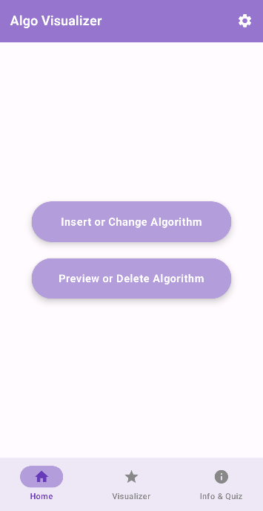
Слика 3 - Почетна тачка у оквиру првог екрана
Када корисник изабере опцију „Insert or Change Algorithm“, отвара се екран који му омогућава унос назива алгоритма и његовог кода (Слика 4). Горњи део екрана укључује поља за унос и основне инструкције о томе како треба да изгледа унесени код. Оваквим дизајном кориснику се пружа јасна и концизна упутства, што смањује шансе за грешке приликом уноса алгоритма.
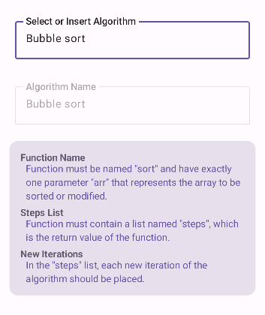
Слика 4 - Горњи део екрана након избора „Insert or Change Algorithm“ опције
Доњи део екрана (Слика 5) омогућава кориснику да убаци или измени код алгоритма у за то предвиђеном пољу, уз подршку за обележавање синтаксе. Испод поља за унос кода налази се дугме „Run“, помоћу којег корисник може тестирати и унети алгоритам у апликацију. Користећи једноставан и уједначен дизајн, корисник добија јасан преглед свих потребних корака за унос новог алгоритма.
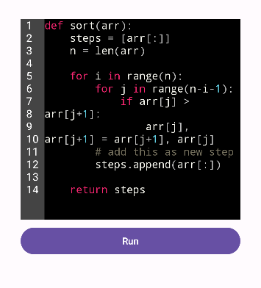
Слика 5 - Доњи део екрана након избора „Insert or Change Algorithm“ екрана
Након што корисник кликне на „Run“, апликација приказује резултат обраде кода. Ако је код успешно обрађен, корисник добија потврду на екрану (Слика 6). У случају да је дошло до грешке приликом обраде кода, апликација приказује одговарајућу поруку са детаљима грешке (Слика 7). Овим приступом, корисник има јасан увид у статус свог кода, што доприноси бољем корисничком искуству и већој интерактивности апликације.

Слика 6 - Поље резултата у случају успешне обраде

Слика 7 - Поље резултата у случају генерисања грешке
    - Визуализација сортирања произвољног целобројног низа
Екран за визуализацију процеса сортирања целобројног низа је кључна компонента апликације која корисницима омогућава да практично разумеју како алгоритми за сортирање функционишу. На почетном екрану (Слика 8), корисник може унети низ у CSV формату и одабрати алгоритам који жели да покрене. У овој почетној фази, улазно поље за низ је празно, а боја линија је сива, што указује да није учитан ниједан низ, док су контроле за покретање и управљање алгоритмом онемогућене. Овај дизајн даје визуелни подсетник кориснику шта треба прво унети како би започео процес визуализације.
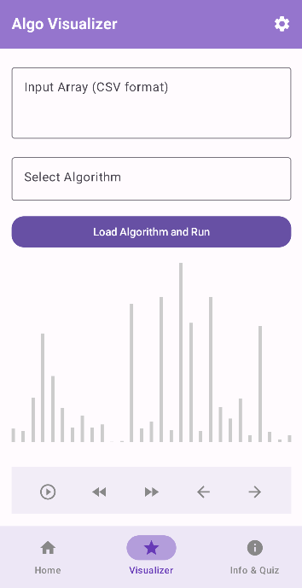
Слика 8 - Почетна тачка у оквиру другог екрана
Уколико корисник унесе невалидан низ или изабере алгоритам који није доступан, појављује се порука о грешци (Слика 9, Слика 10). У примеру на Слици 9, корисник није изабрао алгоритам, што је означено црвеном бојом и одговарајућом поруком о грешци. Слично, на Слици 10 видимо поруку о грешци за неважећи формат низа. Ове визуелне повратне информације омогућавају кориснику да брзо исправи грешке и унапреди интеракцију са апликацијом.
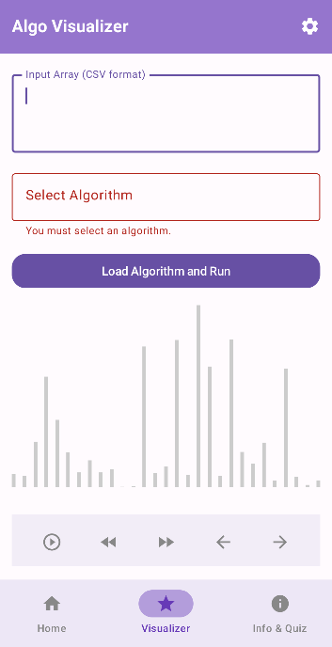
Слика 9 - Порука о грешци у случају неисправног избора алгоритма сортирања
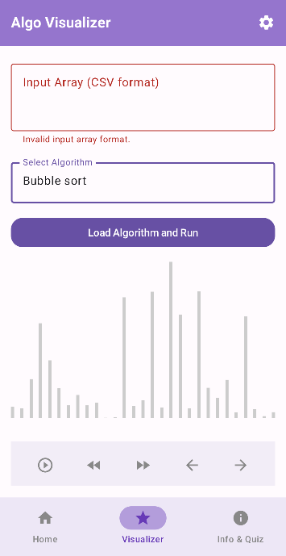
Слика 10 - Порука о грешци у случају неисправно унетог низа за сортирање
Након успешног учитавања низа у апликацију, приказују се љубичасти стубићи који представљају сваки елемент низа (Слика 11). У овом тренутку, контроле за покретање алгоритма и навигацију су омогућене, чиме корисник добија могућност да визуелно прати процес сортирања. На овај начин, корисник може постепено анализирати промене у низу током извршавања алгоритма, што доприноси бољем разумевању његовог функционисања.
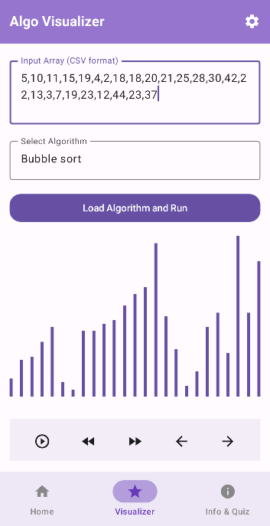
Слика 11 - Изглед учитаног низа са омогућеним контролама
На крају процеса сортирања (Слика 12), корисник може видети сортирани низ, који се визуелно приказује са растућим баровима. Овај коначан приказ омогућава кориснику да одмах увиди резултат алгоритма. Прецизан и једноставан дизајн овог екрана доприноси бољем разумевању алгоритама за сортирање, пружајући кориснику корисничко искуство које је и едукативно и интерактивно.
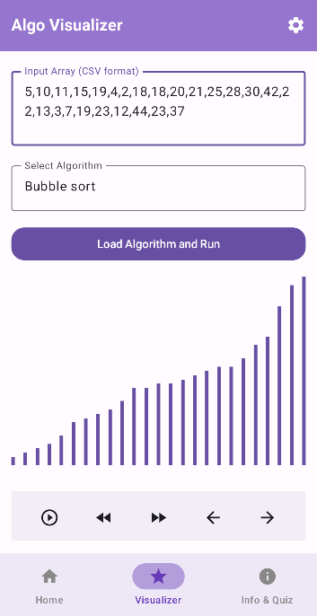
Слика 12 - Изглед низа након успешног сортирања
    - Екран за подршку анализи приложеног кода и тестовима знања
Екран почиње избором алгоритма, који је приказан у горњем делу екрана (Слика 13). Корисник бира алгоритам који жели да анализира или тестира путем квиза. Испод овог поља налази се дугме „Show History“ које омогућава преглед историје квизова.
Доњи део екрана приказује три дугмета: „Generate Quiz“, „Calculate Complexity“, и „Get Comparisons“ (Слика 14). Ова дугмад омогућавају кориснику да обави различите анализе одабраног алгоритма.
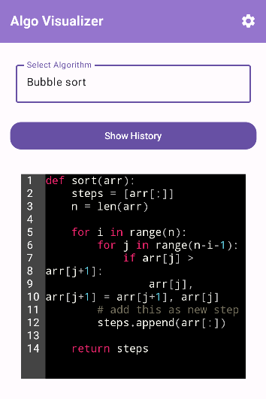
Слика 13 - Горњи део почетне тачке трећег екрана
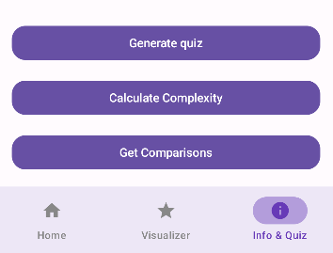
Слика 14 - Доњи део почетне тачке трећег екрана
Током процеса генерисања одговора од OpenAI сервиса, сви дугмићи су онемогућени и приказан је прогрес бар који даје визуелну индикацију да је обрада у току (Слика 15).
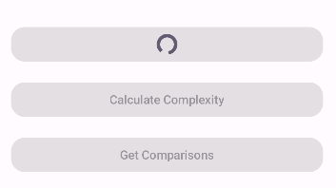
Слика 15 - Изглед релевантних дугмића током дохватања „OpenAI“ одговора
Након успешне обраде, дугмићи се ажурирају. На пример, дугме „Generate Quiz“ се мења у „Start Quiz“, што сигнализира да је квиз генерисан и спреман за употребу (Слика 16). Поред тога, појављује се и дугме за освежавање, омогућавајући кориснику да поново генерише квиз по потреби.
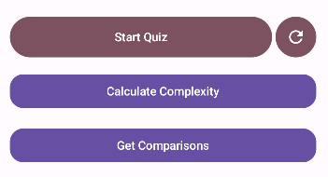
Слика 16 - Изглед релевантних дугмића након дохватања „OpenAI“ одговора
Модал за квиз, који се отвара након што корисник кликне на „Start Quiz“, представља саму квиз компоненту (Слика 17). Модал је дизајниран да буде једноставан и интуитиван, омогућавајући кориснику навигацију кроз питања помоћу дугмади „Back“, „Next“ и „Close“.
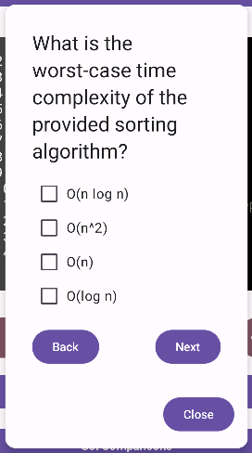
Слика 17 - Изглед модала и компоненте квиза
Модал који се отвара кликом на „Calculate Complexity“ пружа анализу временске и просторно сложености алгоритма, као и друге релевантне информације (Слика 18).
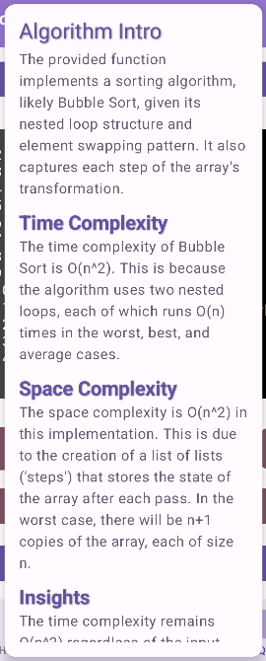
Слика 18 - Изглед модала и компоненте за приказ комплексности алгоритма
Приказ компарација са другим алгоритмима омогућава модал отворен кликом на „Get Comparisons“ (Слика 19). На овај начин, корисник добија детаљно поређење у погледу ефикасности и сложености.
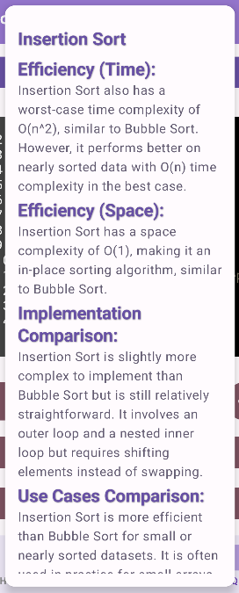
Слика 19 - Изглед модала и компоненте за приказ компарација датог алгоритма

На крају, преглед историје квизова, приказан на (Слика 20), омогућава кориснику да види датуме, укупан број бодова, и одговоре на питања из претходних сесија квизова, чиме се постиже комплетан увид у напредак кроз коришћење апликације.
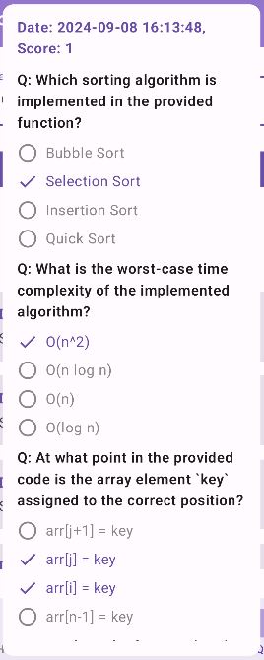
Слика 20 - Изглед модала и компоненте приказа историје одрађених низова
- Остале функционалности
У оквиру ове области, укратко ће бити описане неке додатне функционалности апликације. Ове функционалности, иако нису од пресудног значаја за исправан рад апликације, доприносе побољшању целокупног корисничког искуства. Поред тога, имплементација ових функционалности омогућава демонстрацију и поштовање основних принципа које Android платформа препоручује програмерима, као што су једноставност употребе, прилагођавање корисничком интерфејсу, те интуитивна навигација. У наредним подобластима, детаљније ће бити описана свака од ових додатних функционалности и њихов значај.
  - Подршка за тамну тему
Апликација подржава и светлу и тамну тему, што омогућава кориснику да прилагоди интерфејс својим жељама или условима осветљења. Корисник може приступити овој опцији преко екрана „Подешавања“ (Слика 23). Једноставан прекидач омогућава пребацивање између светлог и тамног режима (Слика 21, Слика 22). Ова могућност доприноси свеукупном корисничком искуству, пружајући персонализовани и визуелно угодан начин коришћења апликације.
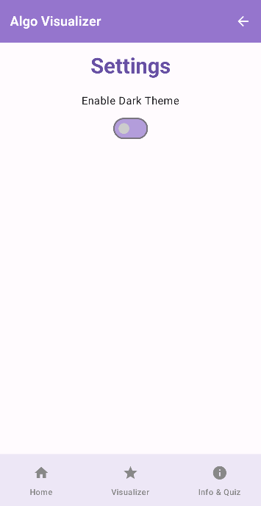
Слика 21 - Прекидач за пребацивање из једног у други режим, као и изглед апликације у светлом режиму
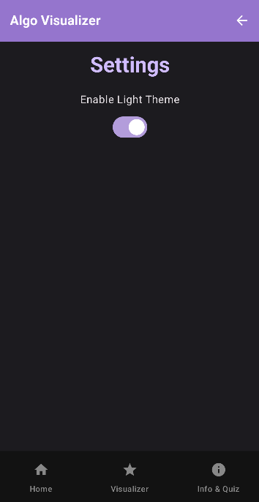
Слика 22 - Прекидач за пребацивање из једног у други режим, као и изглед апликације у тамном режиму

Слика 23 - Иконица преко које се приступа екрану „Подешавања“
  - Концепти Jetpack Compose идеологије
Jetpack Compose представља модерну алтернативу традиционалном Android развоју, која уклања потребу за XML датотекама и ослања се на компоненте које се лако користе и прилагођавају, назване Composable функције. Ове функције омогућавају програмерима да дефинишу кориснички интерфејс као скуп функција унутар Kotlin-а, што поједностављује код и чини га читљивијим. Главни концепти ове идеологије укључују рекомпозицију (прилагођавање променама стања), декларативни приступ (где се изглед дефинише на основу стања апликације), и модуларност (дељење кода у компоненте које се могу поново користити).
Апликација у потпуности прати концепте Jetpack Compose идеологије. Компоненте корисничког интерфејса реализоване су помоћу Composable функција, при чему је структура кода читљива и модуларна. Такође, рекомпозиција обезбеђује да апликација одмах реагује на све промене стања корисничког интерфејса, пружајући пријатно и динамично корисничко искуство.
  - Употреба навигационог стека за кретање
Навигациони стек унутар Jetpack Compose-а представља структуру која омогућава једноставно кретање између различитих екрана апликације. Пружа модеран и интуитиван начин управљања корисничким интерфејсом у складу са променама стања и интеракцијама корисника. Уместо коришћења фрагмената и активности, Compose уводи навигацију засновану на Composable функцијама, што значајно поједностављује и унапређује целокупан процес креирања апликације.
Употреба навигационог стека омогућава корисницима глатко кретање између различитих екрана апликације (попут уласка у подешавања, враћања на претходне странице и слично), пружајући им интуитивно искуство. Навигација у Compose-у подржава и додатне концепте, попут прослеђивања (енг. passing) података између екрана, што побољшава интерактивност и функционалност апликације. У апликацији, навигациони стек је максимално искоришћен за кретање између свих кључних екрана, као што су главни екран, визуализатор, екран са информацијама и квизовима, као и подешавања. Кориснику је тако омогућено брзо и лако управљање апликацијом, уз поштовање најбољих пракси које препоручује Jetpack Compose.

- Закључак
Реализована апликација представља свеобухватан алат за визуализацију и анализу алгоритама сортирања, који корисницима нуди интуитиван и једноставан начин да разумеју њихово функционисање. Почевши од једноставног корисничког интерфејса до напредних функционалности попут интеграције са OpenAI-јем и подршке за креирање и чување квизова, апликација обухвата све неопходне аспекте за учење и анализу алгоритама на интерактиван начин. Кроз коришћење савремених технологија као што су Kotlin корутине, Jetpack Compose, и Room база података, апликација пружа одлично корисничко искуство уз истовремено демонстрирање добрих пракси развоја Android апликација.
Највећи утицај апликације огледа се у омогућавању корисницима да у пракси разумеју како одређени алгоритми сортирања функционишу. Они могу унети сопствене кодове алгоритама, експериментисати са различитим улазним низовима и на тај начин дубље истражити понашање алгоритама у различитим сценаријима. Визуализација корак по корак омогућава боље разумевање динамике и ефикасности различитих приступа сортирању. Ово не само да помаже корисницима да стекну теоријско знање, већ их подстиче и на експериментисање и практично разматрање предности и мана сваког алгоритма.
Иновативност предложеног решења огледа се и у интеграцији са OpenAI системом. Ово омогућава корисницима да аутоматски генеришу квизове, анализирају комплексност алгоритама и добију компаративне анализе у односу на добро познате алгоритме. На овај начин, апликација обједињује учење, практичну примену и аутоматску проверу знања у јединственом окружењу. Подршка за тамну тему, навигациони стек и униформан интерфејс додатно доприносе бољем корисничком искуству.
Потенцијал за даљи развој апликације је велики. Једна од могућности јесте проширивање асортимана алгоритама које корисник може анализирати, као и додавање нових функционалности за визуализацију. Такође, могле би се увести напредне опције анализе алгоритама, као што су праћење перформанси на различитим улазним подацима и приказивање графикона који прате време извршавања у односу на величину низа. Додатно, имплементација система рангирања за квизове и такмичења између корисника могла би унети такмичарски дух и подстаћи кориснике да још више истраже свет алгоритама сортирања.
Све у свему, апликација представља иновативан и свеобухватан алат за учење и анализу алгоритама сортирања. Њена једноставност коришћења, заједно са богатством функционалности, чини је идеалним избором за студенте, предаваче и све ентузијасте који желе да истраже алгоритме на интерактиван начин. У будућности, са додатним побољшањима и надоградњама, ова апликација има потенцијал да постане водећи алат у области визуализације и анализе алгоритама.

Литература
Линкови референци:
[1] OpenAI API page, https://openai.com/api/ [18.09.2024.]
[2] OpenAI documentation, https://platform.openai.com/docs/overview [18.09.2024.]
[3] OpenAI completions API, https://platform.openai.com/docs/guides/completions [18.09.2024.]
Корисни линкови:
  - OpenAI, https://openai.com/ [17.09.2024.]
  - OpenAI Wiki, https://en.wikipedia.org/wiki/OpenAI [19.09.2024.]
  - Android, https://developer.android.com/ [19.09.2024.]
  - Android Wiki, https://en.wikipedia.org/wiki/Android [17.09.2024.]
  - Android with OpenAI, https://www.youtube.com/watch?v=TZFv2d20BVE [22.09.2024.]
  - Android Jetpack Compose, https://developer.android.com/compose [18.09.2024.]
  - Android Navigation, https://developer.android.com/guide/navigation [26.09.2024.]
  - Android Room, https://developer.android.com/jetpack/androidx/releases/room [26.09.2024.]
  - Android Hilt, https://developer.android.com/dependency-injection/hilt-android [26.09.2024.]
  - Kotlin, https://kotlinlang.org/ [15.09.2024.]
  - Kotlin Wiki, https://en.wikipedia.org/wiki/Kotlin [15.09.2024.]
  - Kotlin serialization, https://kotlinlang.org/docs/serialization.html [20.09.2024.]
  - Chaquo (Python plugin), https://chaquo.com/chaquopy/doc/current/android.html [26.09.2024.]
  - AlgoVis GitHub, https://github.com/lofcoding/AlgoVis [12.09.2024.]
  - Compose Code Editor GitHub, https://github.com/Qawaz/compose-code-editor [18.09.2024.]
  - Dotenv Kotlin GitHub, https://github.com/cdimascio/dotenv-kotlin [18.09.2024.]
  - Algo Visualizer, https://github.com/iYzee23/pmu-project [26.09.2024.]

Списак слика
Слика 1 - Визуелни приказ елемената низа путем барова 11
Слика 2 - Визуелни изглед контролера визуализера 12
Слика 3 - Почетна тачка у оквиру првог екрана 33
Слика 4 - Горњи део екрана након избора „Insert or Change Algorithm“ опције 33
Слика 5 - Доњи део екрана након избора „Insert or Change Algorithm“ екрана 34
Слика 6 - Поље резултата у случају успешне обраде 34
Слика 7 - Поље резултата у случају генерисања грешке 34
Слика 8 - Почетна тачка у оквиру другог екрана 35
Слика 9 - Порука о грешци у случају неисправног избора алгоритма сортирања 35
Слика 10 - Порука о грешци у случају неисправно унетог низа за сортирање 36
Слика 11 - Изглед учитаног низа са омогућеним контролама 36
Слика 12 - Изглед низа након успешног сортирања 37
Слика 13 - Горњи део почетне тачке трећег екрана 37
Слика 14 - Доњи део почетне тачке трећег екрана 38
Слика 15 - Изглед релевантних дугмића током дохватања „OpenAI“ одговора 38
Слика 16 - Изглед релевантних дугмића након дохватања „OpenAI“ одговора 38
Слика 17 - Изглед модала и компоненте квиза 39
Слика 18 - Изглед модала и компоненте за приказ комплексности алгоритма 39
Слика 19 - Изглед модала и компоненте за приказ компарација датог алгоритма 40
Слика 20 - Изглед модала и компоненте приказа историје одрађених низова 40
Слика 21 - Прекидач за пребацивање из једног у други режим, као и изглед апликације у светлом режиму 41
Слика 22 - Прекидач за пребацивање из једног у други режим, као и изглед апликације у тамном режиму 42
Слика 23 - Иконица преко које се приступа екрану „Подешавања“ 42

Списак исечака са изворним кодом
Исечак изворног кода 1 5
Исечак изворног кода 2 6
Исечак изворног кода 3 6
Исечак изворног кода 4 7
Исечак изворног кода 5 8
Исечак изворног кода 6 8
Исечак изворног кода 7 9
Исечак изворног кода 8 12
Исечак изворног кода 9 13
Исечак изворног кода 10 14
Исечак изворног кода 11 14
Исечак изворног кода 12 15
Исечак изворног кода 13 16
Исечак изворног кода 14 17
Исечак изворног кода 15 19
Исечак изворног кода 16 19
Исечак изворног кода 17 20
Исечак изворног кода 18 21
Исечак изворног кода 19 22
Исечак изворног кода 20 23
Исечак изворног кода 21 25
Исечак изворног кода 22 27
Исечак изворног кода 23 28
Исечак изворног кода 24 28
Исечак изворног кода 25 29
Исечак изворног кода 26 29
Исечак изворног кода 27 30
Исечак изворног кода 28 31
Исечак изворног кода 29 31
Исечак изворног кода 30 32

